Laporan Praktikum WSE #5
Mata Kuliah : Web Service Engineering
Dosen Pengampu : Muhayat, M.IT
Praktikum : P5 – Membangun RESTful CRUD API dengan Express
Nama Mahasiswa : Ruqayah
NIM : 230104040208
Kelas : TI23A
Tanggal Praktikum : 04-11-2025

A. Tujuan Praktikum
- Mampu membangun RESTful API sederhana menggunakan Express.js.
- Menerapkan operasi dasar CRUD (Create, Read, Update, Delete).
- Menggunakan HTTP method dan status code secara benar.
- Mengetahui struktur dasar server API modular dengan Node.js.

B. Lingkungan & Tools
- Node.js 18+ & npm
- Express.js
- VS Code
- Nodemon (dev dependency)
- Postman / Thunder Client
- Git & GitHub (opsional)

C. Arsitektur Singkat
- Client (Postman / Thunder Client) → mengirim HTTP request.
- API Server (Express) → menerima request dan menentukan route handler.
- Router (products.routes.js) → mendefinisikan endpoint CRUD.
- Data (products.data.js) → menyimpan data produk sementara (array).
- Response JSON → dikembalikan ke client dengan status code yang sesuai.

D. Langkah Implementasi (ringkas)
1. Membuat folder project bernama praktikum5_restful_crud/
2. Inisialisasi project menggunakan npm init -y
3. Menginstal Express dan Nodemon (npm install express & npm install nodemon --
save-dev)
4. Membuat struktur folder src/routes/, src/data/, src/app.js
5. Menulis kode CRUD (GET, POST, PUT, DELETE) di products.routes.js
6. Menghubungkan route ke app.js menggunakan app.use('/api/products',
productRoutes)
7. Menjalankan server dengan npm run dev dan menguji endpoint di Postman

E. Hasil & Bukti
Lampirkan Screenshot Hasil Uji Endpoint di Postman
✅ GET /api/products → Menampilkan seluruh produk (200 OK)
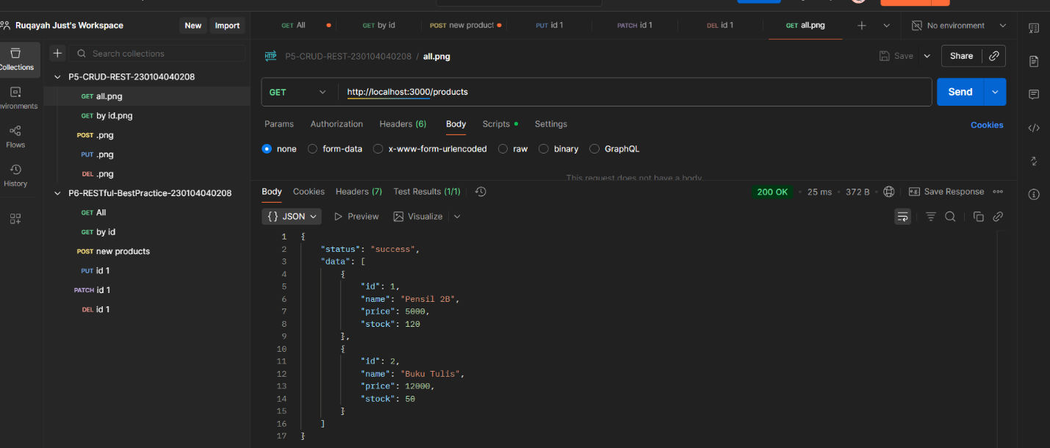
✅ GET /api/products/1 → Menampilkan produk dengan ID tertentu (200 OK / 404 Not Found)
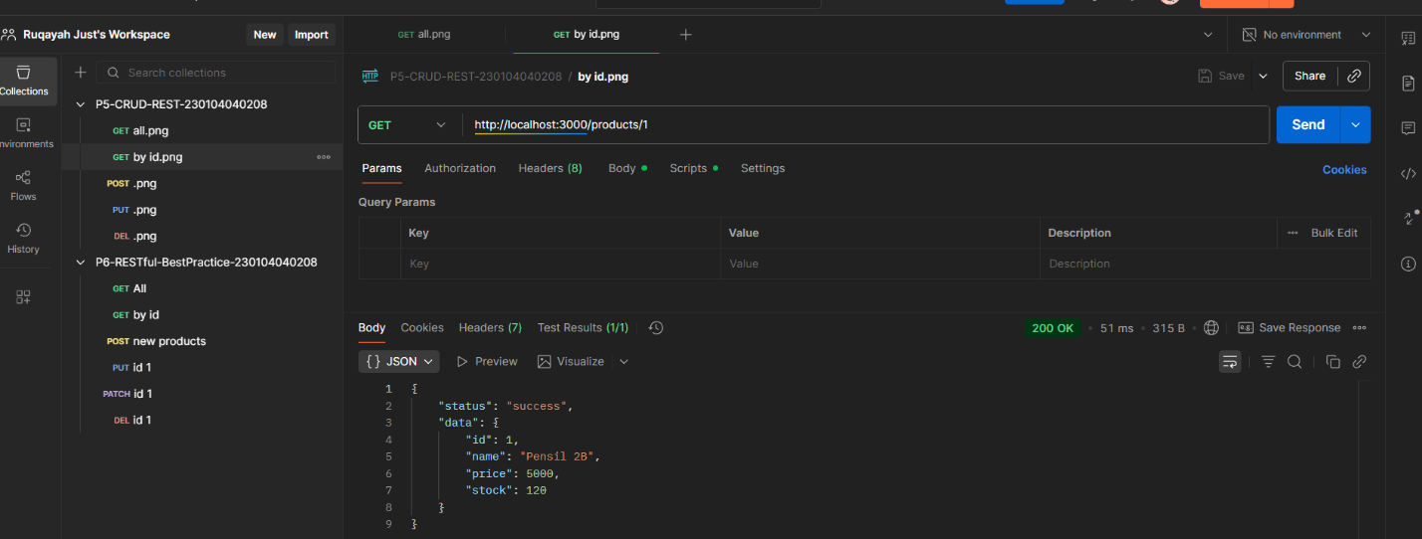
✅ POST /api/products → Menambah produk baru (201 Created)
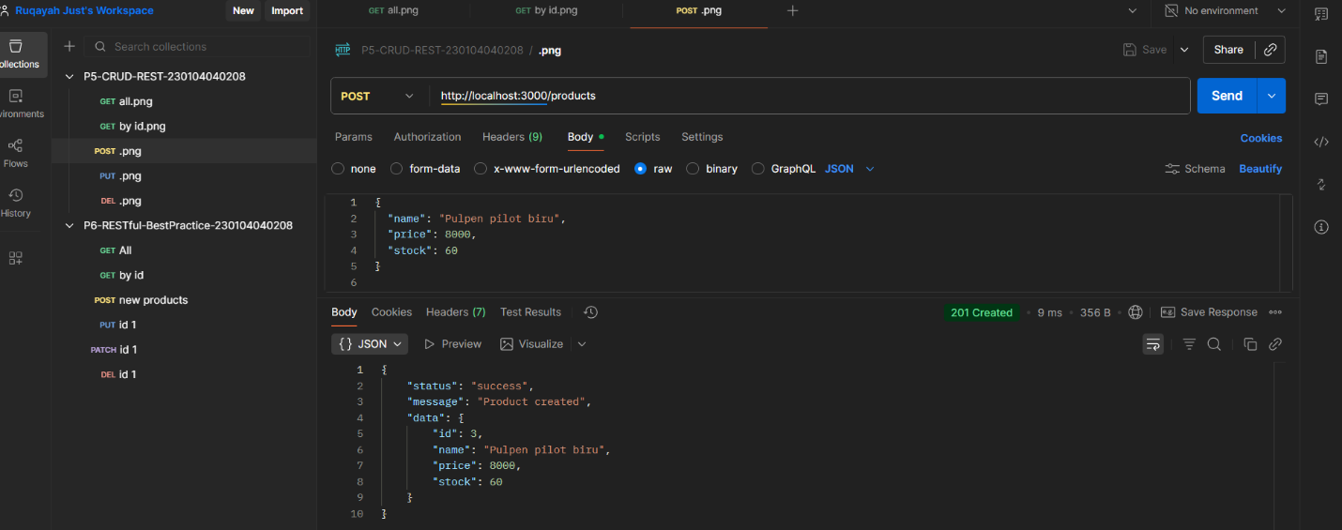

✅ PUT /api/products/1 → Memperbarui data produk (200 OK / 404 Not Found)
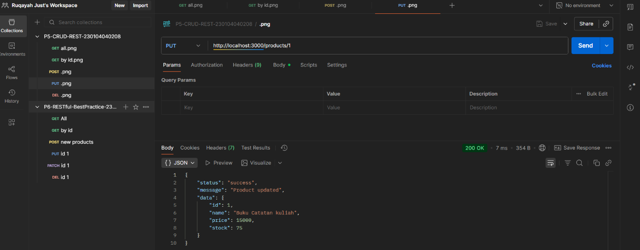
✅ DELETE /api/products/1 → Menghapus produk (200 OK / 404 Not Found)
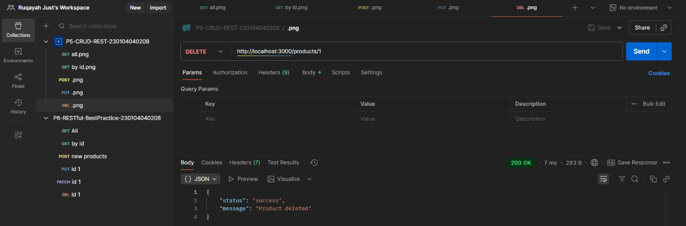

F. Analisis
API telah berfungsi sesuai prinsip CRUD dasar. Setiap endpoint berhasil merespons
dengan status code yang sesuai. Namun, validasi input dan penanganan error masih
sederhana dan akan dikembangkan lebih lanjut pada Praktikum 6 (RESTful API Best
Practices).

G. Kesimpulan
Mahasiswa berhasil membangun RESTful CRUD API sederhana dengan Express.js. Hasilpengujian menunjukkan endpoint berfungsi dengan benar untuk operasi dasar Create,
Read, Update, dan Delete.

H. Checklist Praktikum
- Struktur project Express sudah sesuai
- CRUD endpoint berjalan dengan benar
- Status code sesuai dengan operasi
- Response JSON terstruktur rapi
- Pengujian berhasil di Postman

